B&R představuje nové technologie automatizace na výstavě PACK EXPO 2012
Výrobce průmyslové automatizace B&R představí nejnovější řešení pro balicí stroje na výstavě PACK EXPO International 2012 (stánek 4337). Kromě vlastních výrobků společnosti B&R, které budou vystaveny v její expozici, představí několik výrobců OEM balicí stroje využívající technologie B&R. Společnost B&R se specializuje na standardizované, škálovatelné a modulární řídicí systémy integrující logiku, řízení pohybu, robotiku, rozhraní pro obsluhu, bezpečnost, V/V a sběr dat v jednotném prostředí pro vývoj softwaru.
Nové výrobky
Mezi nové výrobky představené na výstavě PACK EXPO patří nejnovější rozhraní pro obsluhu Automation Panel s podporou vícedotykového ovládání a specializací pro průmyslová prostředí. Ergonomicky navržené zařízení s 21,5” dotykovým displejem s rozlišením Full HD připomíná zvětšený iPad®. Inovativní technologie vícedotykového ovládání umožňuje intuitivnější, rychlejší a bezpečnější obsluhu stroje.
Společnost B&R doplňuje svou nabídku distribuovaných servopohonů a krokových pohonů IP65 s krytím IP65 a možností montáže přímo na stroj o novou řadu integrovaných servomotorů a pohonů ACPOSmuilti65m, která nabízí flexibilní možnosti osazení a kabeláže, integrovaný V/V a vyspělé funkce řízení pohybu. Technologie distribuovaného pohonu šetří cenné místo v rozváděči, snižuje náklady na montáž díky kabeláži s rychlými přípojkami a podporuje modulární návrh stroje se snadným rozšiřováním.
Síťová a integrovaná bezpečnost
Integrované bezpečnostní řešení společnosti B&R na rozdíl od pevně zapojených bezpečnostních obvodů využívá stejnou síť Ethernet Powerlink a využívá integraci s řídicími jednotkami a V/V moduly B&R. To přispívá k vyšší produktivitě, lepší diagnostice, bezpečnosti řízení pohybu, robotických funkcí a správě zón bez nutnosti vypínání celého stroje. Bezpečnostní zařízení od společnosti B&R sledují výpadky strojů, předvídají je a reagují na ně. Pomáhají tak zvyšovat efektivitu, snižovat spotřebu energie a zkracovat prostoje.
Mezi další zajímavé výrobky společnosti B&R představené na výstavě PACK EXPO patří modul pro správu energie, který zajišťuje lepší energetickou účinnost a snazší monitorování, a nový modul klávesnice s krytím IP65, který má kompaktní rozměry mobilního telefonu.
Stroje s technologiemi od B&R
Vystavovatelé ze Severní Ameriky, Evropy i rozvíjejících se trhů představí na výstavě PACK EXPO balicí stroje využívající technologie společnosti B&R, a to pro celý rozsah procesů primárního, sekundárního a koncového balení.
B&R podporuje vzdělávání
Letošní studentská soutěž PACK EXPO Student Packaging Solutions Contest bude již po druhé v řadě sponzorována divizí automatizace balicích řešení společnosti B&R. Studentské týmy budou soutěžit v implementaci inovativních řídicích prvků systému vážení, plnění a balení pro výrobce rychlého občerstvení Jackson Snack Foods Company.

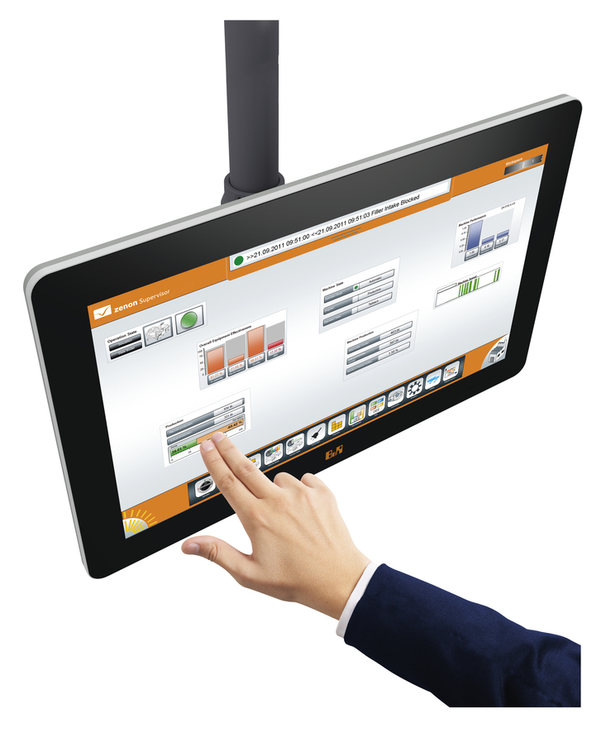
Ergonomicky navržené zařízení s 21,5” dotykovým displejem s rozlišením Full HD připomíná zvětšený iPad®

O společnosti B&R
Společnost B&R, jako jedna z divizí skupiny ABB, je celosvětovým lídrem v oblasti průmyslové automatizace se sídlem v Rakousku. B&R kombinuje nejmodernější technologie s pokročilým inženýrstvím a poskytuje zákazníkům v téměř každém průmyslovém odvětví kompletní řešení pro automatizaci strojů a výrobních zařízení, řízení pohybu, HMI a integrovanou bezpečnostní techniku. Díky komunikačním standardům pro průmyslový internet věcí, včetně OPC UA, POWERLINK a openSAFETY, a svému vývojovému prostředí Automation Studio B&R neustále stanovuje trendy v automatizaci. Inovativní duch, který udržuje společnost B&R na špici průmyslové automatizace, je poháněn závazkem zjednodušovat procesy a překonávat očekávání zákazníků. Další informace naleznete na adrese www.br-automation.com.
Více informací najdete na www.br-automation.com

